
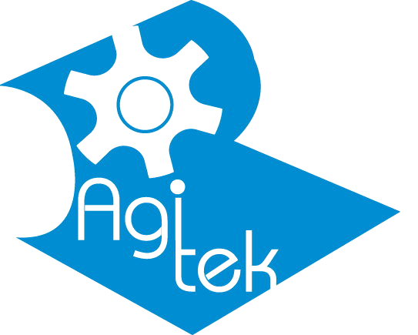

液晶平面顯示器製程介紹（LCD）
LCD製程技術與趨勢大解密
有鑑於提昇國內產業競爭力，尤其電子產業根留台灣的核心技術製程能力，特別開授電子製程之相關課程，內容契合業界需求，奠定電子製程能力基礎，深入淺出，讓非專業工程師亦能一窺電子製造技術之奧妙，並瞭解最新製程趨勢。

授課對象 | - 新進LCD製程工程師，欲有系統學習LCD製程知識與技術趨勢者。  - LCD製造及其上下游行業公司之產品客服人員、生產線工程師或組長、行銷人員、品管人員、工業工程人員，採購人員等。  - 欲進入LCD電子產業之理工科系之研究生及優秀大專應屆畢業學生。  - 大專以上理工背景之從業人員欲培養第二專長，為就業或轉職厚植實力，有志於向LCD產業發展者。  - 資深主管欲瞭解整體電子產業上下游連結與技術趨勢，以提昇或尋求跨產業整合之能力與機會。
課程效益 | 快速進階的好管道，系統化研習，由產業領導廠商、深受業界尊崇之名師主持。  直接汲取寶貴產業經驗快速轉成有效實用智識。
課程大綱 | 1.LCD - What are displays? Why LCD?  * Definition of LCD generations  * LCD operating principles  * LCD Structure  2.Array Process Introduction- What is array?  - TFT Structure and Manufacturing Process  * Back Channel Etch, Etch Stop, a-Si and LTPS  * Thin Film process, Photo process, Etching process  3.Cell Process Introduction- Introduction to LC  -LCD Display Modes- Cell Process Introduction  * PI printing and rubbing, Assembly  * LC injection Vs. ODF, Polarizer  4.LCD Module Process Introduction  - JI Process Introduction- MA Process Introduction  - Module Material Introduction  5.Next Generation LCD Technology

中華系統性創新學會
國際創新方法學會
亞卓國際顧問股份有限公司
聯合教育訓練中心
service@ssi.org.tw
電話:03-5723200；傳真:03-5723210
30071新竹市光復路二段350號5樓

